**一、安装Centos7**

1.准备材料：

（1）VMware Workstation 16 Pro

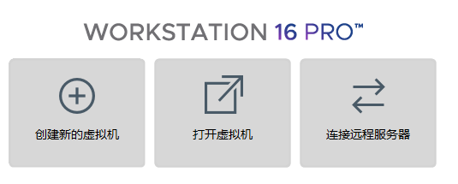

（2）Centos7镜像文件：阿里云镜像站下载。

阿里云镜像站：<https://developer.aliyun.com/mirror/>

2.创建新的虚拟机，安装镜像文件

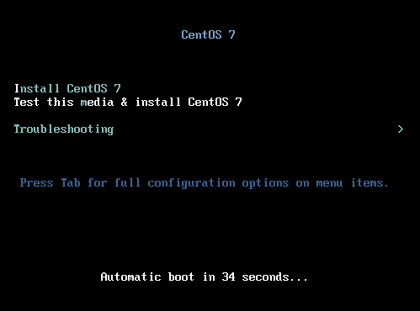

3.配置完毕后正式开始安装。

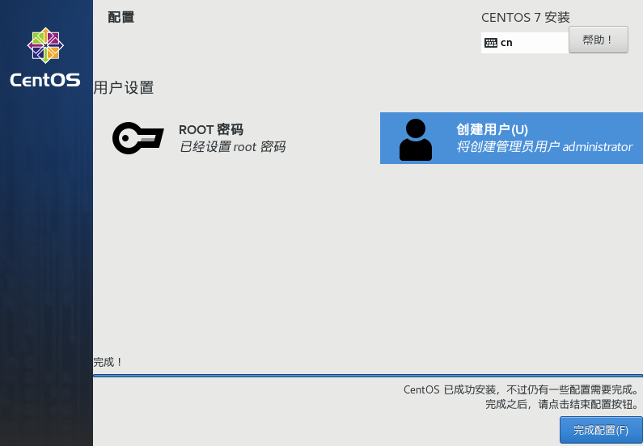

4.安装完成

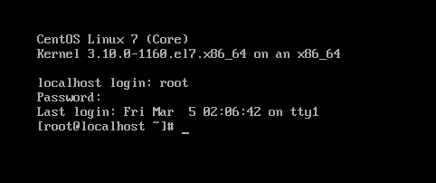

**二、配置网络**

1.先自动获取一个IP地址，然后查看IP。

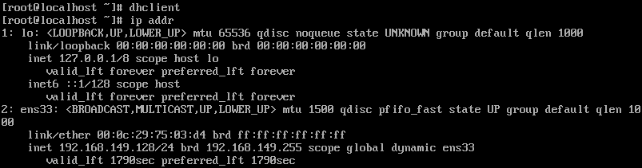

2.从WM虚拟网络编辑器中，查看IP配置

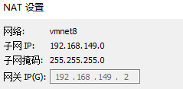

3.打开网络配置文件



4. 修改配置文件，设置为静态IP。

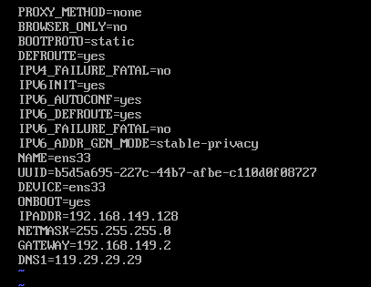

修改完成后按Esc，输入:wq保存退出。

5.这时候尝试ping [www.baidu.com](http://www.baidu.com) 就可以ping通了

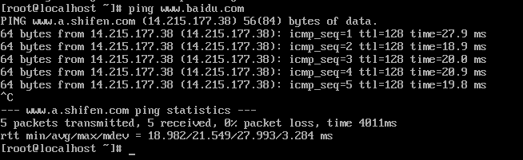

**三、安装GUI界面（可省略）个人喜欢图形界面所以安装**

1．下载图形界面包和管理工具



2．等待一会，会出现两三次Y/N的选择，输入Y即继续。

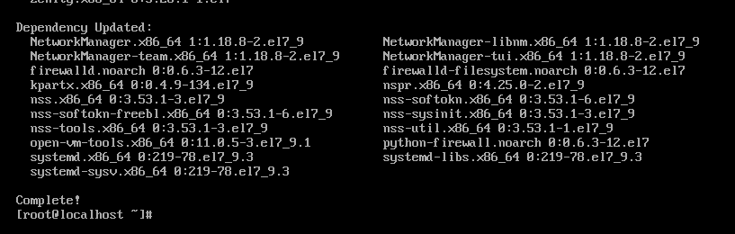

最终安装成功后如上图。

3.设置启动模式为图形化界面，并设置为默认启动模式。

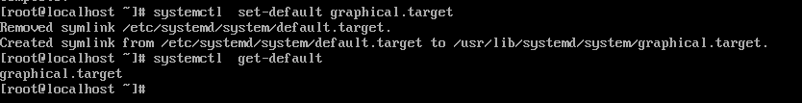

4.输入命令Reboot重新启动后就是GUI界面了。

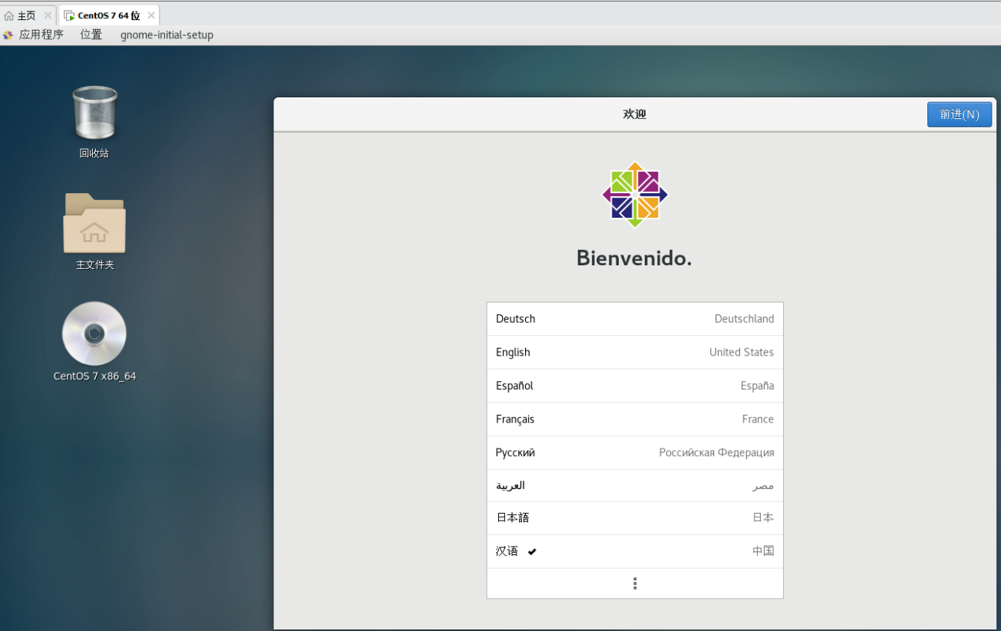**四、安装并开启SSH远程登录功能**

1.安装OpenSSH-Server



如果你是GUI界面，记得要使用Root账户登录。

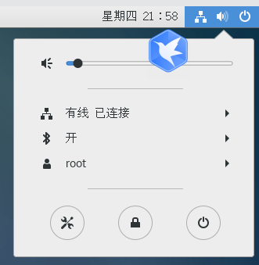

这里我已经设置完了账户并安装完成。

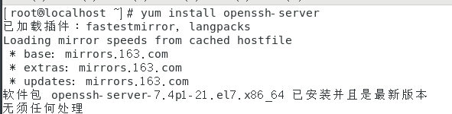

2.启动SSH服务器

Start:启动 Restart：重启 Stop：关闭

然后验证一下是否启动22端口。

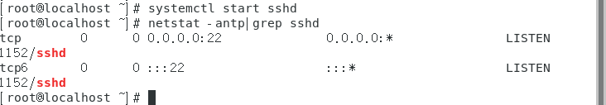

3.设置SSH服务为开机启动

Enable：启用 Disable：禁用

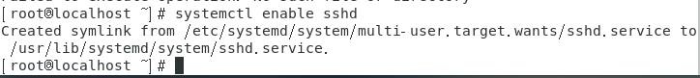

4.使用Putty远程连接SSH服务

输入IP地址即可连接，默认端口为22

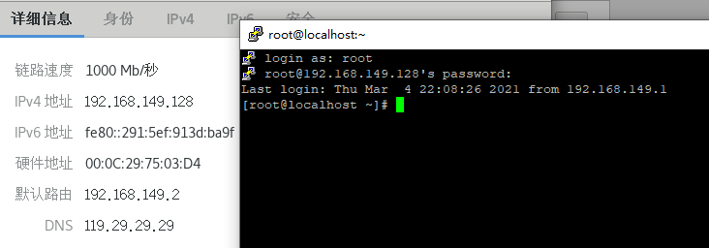

**五、安装Docker并启动Kali**

1.首先先安装Docker

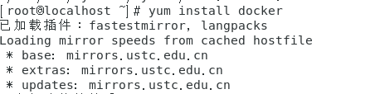

和上面一样，有Y/N，选Y就完事了。

2.去Docker官网注册一个账户，以便登录。

<https://hub.docker.com/>

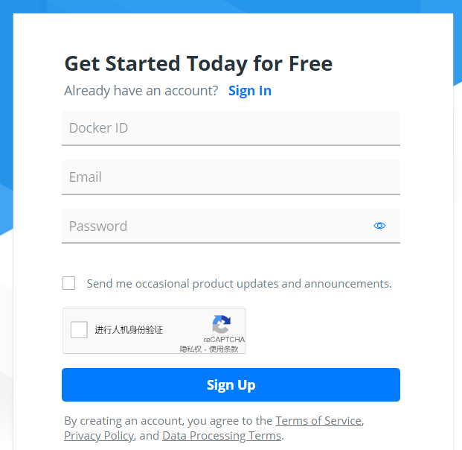

3.启动Docker，然后登录你的Docker账户，换镜像源，并且拉取Kali镜像。

（1）首先启动Docker



（2）启动完毕后就可以登录了。

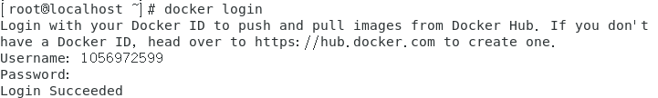

（3）换阿里云的镜像源，下载速度会快很多。

进入配置文件【如果没安装VIM请使用VI】



更改镜像源

【注意:请仔细检查，如果错误会导致Docker无法启动】

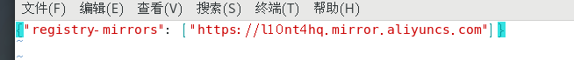

{"registry-mirrors": ["https://l10nt4hq.mirror.aliyuncs.com"]}

修改方式和修改网络配置文件的方式一样。

然后加载配置文件，重新启动Docker。



（4）拉取Kali镜像【其他镜像类似操作】

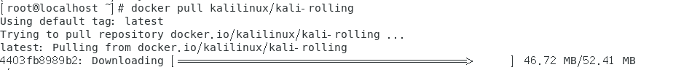

查看镜像ID，是否已经下载成功



（5）启动Kail容器

带入ImageID就可启动，-i -t为前台启动 -d为后台启动

在容器中，按下Ctrl+P+Q就可以退出容器，但不关闭容器。

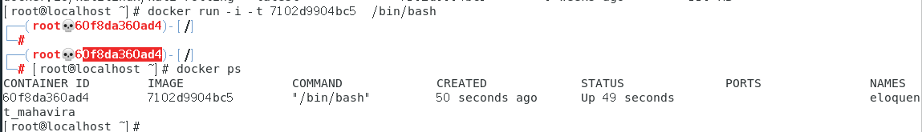

Docker ps 查看正在运行的容器，这里Kail已正在运行。